初二物理秋季班

|  |  |  |  |  |  |
| --- | --- | --- | --- | --- | --- |
| 教师 | |  | 日期 |  | |
| 学生 | |  | | | |
| 课程编号 | |  | 课型 | 同步 | |
| **课题** | | 光复习 | | | |
| 教学目标 | | | | | |
| 1．知道常见的光现象  2．理解光的反射定律、折射定律  3．掌握凸透镜成像规律 | | | | | |
| 教学重难点 | | | | | |
| 1．颜色的形成（考试要求B；出题频率低）  2．光的反射定律、折射定律的综合考察（考试要求A；出题频率高）  3．凸透镜成像规律的记忆（考试要求A；出题频率高） | | | | | |
| 教学安排 | | | | | |
|  | 版块 | | | | 时长 |
| 1 | 知识梳理 | | | | 30分钟 |
| 2 | 例题解析 | | | | 20分钟 |
| 3 | 随堂检测 | | | | 30分钟 |
| 4 | 课堂总结 | | | | 10分钟 |
| 5 | 课后作业 | | | | 30分钟 |
| …… |  | | | |  |



光复习



**知识梳理**

一、光的反射

1、_________________________叫光源；

2、光的传播规律：光在__________________沿直线传播；

小孔成像：成_____像（选填“实”或“虚”），其像的形状与孔的形状____关；

3、光速：光在真空中速度为_______m/s；

4、光的反射

（1）定义：______________________________________________叫光的反射；

（2）光的反射定律：___________________________________________________________；

光的反射过程中光路是_________的；

（3）分类：光的反射分为__________和________；

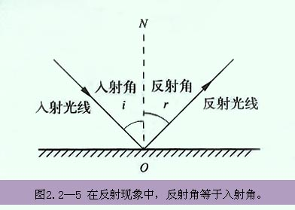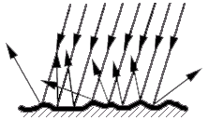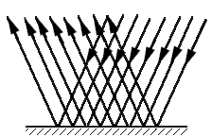

5、平面镜成像

（1）平面镜成像的原理：根据光的________定律，当从物体上发出的光经过平面镜______后，反射光线的反向延长线交于一点，这个点就是该物体的____；

（2）平面镜成像特点：平面镜所成的像是________；像与物___________；像与物到镜面的距离________；像与物的连线______________。简单说就是________________________。

（3）平面镜成像实验

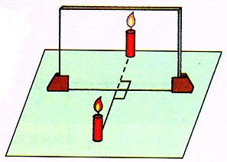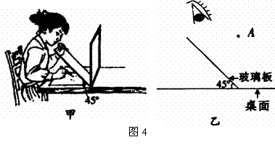

甲

乙

观察位置

实验目的、实验器材、实验步骤回顾

【答案】1、自身能够发光的物体

2、同种均匀介质中；实；无

3、3×108

4、（1）光射到两种介质界面上时，一部分光被反射回原来介质的现象（2）反射光线与入射光线、法线在同一平面上；反射光线和入射光线分居在法线的两侧；反射角等于入射角；可逆的（3）镜面反射；漫反射

5、（1）反射；反射；像（2）虚像；等大且正立；相等；与镜面垂直；像和物体关于平面镜对称

二、光的折射

1、定义：光从一种介质______入另一种介质时，传播方向发生_______的现象叫做光的折射；

2、光的折射定律：______光线、______光线和______在同一平面内；______光线和______光线分居于______两侧；折射角和入射角的关系：光从空气斜射入水或其他介质中时，折射角____入射角，光从水中或其他介质斜射入空气中时，折射角____入射角，光从空气垂直射入（或其他介质射出），折射角=入射角=_____度；在折射时光路是__________的；

空气

水

3、从岸上看水中的物体或从水中看岸上的物体时，看到的是由于光的折射而形成的_______，虚像的位置在物体的___________。

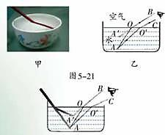

【答案】1、斜射；偏折

2、折射；入射；法线；折射；入射；法线；小于；大于；0；可逆

3、虚像；正上方

三、凸透镜成像

1、透镜及分类

透镜：透明物质制成（一般是玻璃），至少有一个表面是____面的一部分，且透镜厚度远比其球面半径小的多；分类：凸透镜：边缘____，中央____；凹透镜：边缘____，中央____；

2、主光轴：通过两个________的直线；

3、光心：主光轴上有个特殊的点，通过它的光线传播方向______，即透镜的__________；

4、焦点：凸透镜能使跟主轴平行的光线________在主光轴上的一点，这点叫透镜的焦点，用“F”表示；虚焦点：跟主光轴平行的光线经凹透镜后变得________，发散光线的反向延长线相交在主光轴上一点，这一点不是实际光线的会聚点，所以叫虚焦点；

5、焦距：从________到________的距离，用“f”表示；

6、透镜对光的作用

凸透镜：对光起________作用；

凹透镜：对光起________作用；

7、特殊光线作图

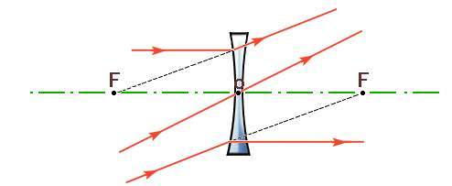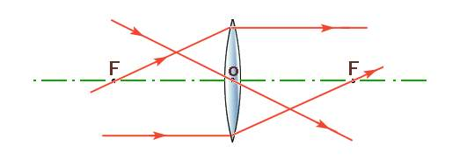

8、凸透镜成像规律

|  |  |  |  |  |  |
| --- | --- | --- | --- | --- | --- |
| 物距 | 像的性质 | | | 像距 | 应用 |
| 倒、正 | 放、缩 | 虚、实 |
| u>2f | 倒立 | 缩小 | 实像 | f<v<2f | 照相机 |
| u=2f | 倒立 | 等大 | 实像 | v=2f |  |
| f<u<2f | 倒立 | 放大 | 实像 | v>2f | 幻灯机 |
| u=f | 不能成像 | | | | |
| u<f | 正立 | 放大 | 虚象 |  | 放大镜 |

【答案】1、球；薄；厚；厚；薄

2、球心

3、不改变；中心

4、会聚；发散

5、光心；焦点

6、会聚；发散

四、光的色散

1、色散：一束太阳光经过___________后，被分解成____________的现象；

2、色光的三原色：______、______、______。利用这三种色光可以混合出不同的色彩来；

3、物体的颜色：透光物体的颜色由_________________________所决定的；不透光物体的颜色是由它_______________________所决定的。

【答案】1、三棱镜；七种颜色的光

2、红；绿；蓝

3、能透过它色光的颜色；能反射色光的颜色



**例题解析**

一、光的反射

**知识点一：光源、光的直线传播**

【例1】______________的物体称为光源，太阳、月亮、发光的电灯，其中_____不是光源。

【难度】★

【答案】自身能够发光；月亮

【例2】如图所示的几种光现象，由于光沿直线传播形成的是 （ ）

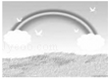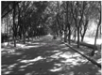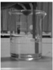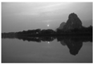

A．树荫下的圆形光班 B．水中“折笔” C．水中倒影 D．雨后彩虹

【难度】★

【答案】A

【例3】太阳光垂直照射到一很小的正方形小孔上，则在地面上产生光点的形状是 （ ）

A．圆形的 B．正方形的 C．不规则的 D．成条形的

【难度】★

【答案】A

【例4】请按下列要求作图：“坐井观天，所见甚小”。设点E为青蛙的眼睛，请在图中用光路图作出井底之蛙“观天”的最大范围。

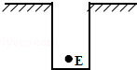

【难度】★★

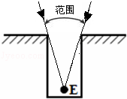【答案】

**知识点二：光的反射规律**

【例1】下图的四种现象中，属于光的反射现象的是 （ ）

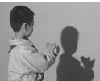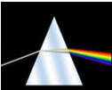

A．白光通过三棱镜形成彩色光带 B．人在墙上形成的影子

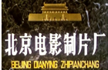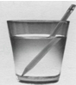

C．铅笔好像在水面处折断了 D．观众看到银幕上的图象

【难度】★

【答案】D

【例2】教室内用来放映投影片的银幕，表面是白色且粗糙的，其目的是 （ ）

A．不反射光 B．能折射光 C．发生镜面反射 D．发生漫反射

【难度】★

【答案】D

【例3】光斜射到镜面上时，入射光线与镜面的夹角为40°，则反射光线与法线的夹角为

（ ）

A．0° B．40° C．50° D．100°

【难度】★

【答案】C

【例4】如图是“探究光的反射规律”的实验装置，一可沿ON折叠的白色硬纸板垂直放置在平面镜上，使光线AO紧贴硬纸板射向镜面O点，为了研究反射角与入射角之间的关系，实验时应进行的操作是 （ ）

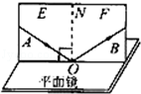A．绕ON前后转动板E

B．改变光线AO与ON之间的夹角

C．绕ON前后转动板F

D．改变光线OB与ON之间的夹角

【难度】★★

【答案】B

【例5】如图所示，水平桌面上斜放着一个平面镜，桌面上有一个小球向镜面滚去。要使平面镜中小球的像沿竖直方向下落，则镜面与桌面间的夹角α为 （ ）

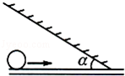 A．30° B．45° C．60° D．90°

【难度】★★★

【答案】B

**知识点三：平面镜成像**

【例1】《荷塘月色》是朱自清先生名作，荷塘中月球的像到水面的距离与月球到水面距离相比 （ ）

A．相等 B．较小 C．较大 D．无法比较

【难度】★

【答案】A

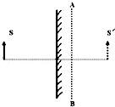【例2】如图所示，物体S在平面镜前，所成的像为S’。若在镜后AB处放一块不透明的塑料，则像S’将会 （ ）

A．不变 B．变暗

C．只剩一半 D．消失

【难度】★★

【答案】A

【例3】如图中能正确表示小丑在平面镜中成像的是 （ ）

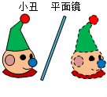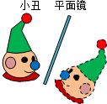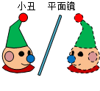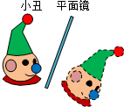

A B C D

【难度】★

【答案】D

【例4】视力检测时要求被测的人与视力表的距离为5m。如图所示，视力表与平面镜的距离是3m。为满足测量要求，人与平面镜的距离应为 （ ）

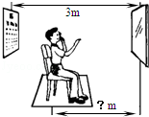 A．1m

B．1.5m

C．2m

D．2.5m

【难度】★

【答案】C

【例5】如图所示，在“探究平面镜成像特点”的实验中，下列说法正确的是 （ ）

A．为了便于观察找到像的位置，该实验最好选平面镜进行实验

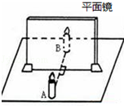B．如果将蜡烛A向玻璃板靠近，像会变大

C．移去后面的蜡烛B，并在该处上放一光屏，发现光屏上能成正立的像

D．保持A、B两支蜡烛的位置不变，改变玻璃板的位置，发现B不能与A的像重合

【难度】★★

【答案】D

二、光的折射

**知识点一：光的折射规律**

【例1】如图所示的四种现象或应用中，能用光的折射知识进行解释的是 （ ）

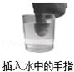菁优网：http://www.jyeoo.com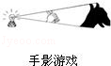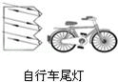

A B C D

【难度】★

【答案】A

【例2】下列现象由光的折射形成的是 （ ）

A．桥在水中形成“倒影” B．手在灯光下形成影子

C．汽车后视镜可扩大视野 D．池水看起来比实际浅

【难度】★

【答案】D

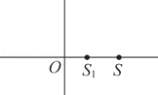【例3】如图所示，一束光线射向O处的光学元件后会聚于主光轴上的S点，去掉光学元件后，光线会聚于S1点，则该元件一定是 （ ）

A．平面镜 B．凹面镜

C．凸透镜 D．凹透镜

【难度】★

【答案】D

【例4】站在河岸上的人看见水中的鱼，其实看到的是 （ ）

A．鱼的虚像，较鱼的实际位置深 B．鱼的虚像，较鱼的实际位置浅

C．鱼的实像，较鱼的实际位置浅 D．鱼的实像，较鱼的实际位置深

【难度】★

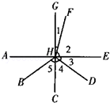【答案】B

【例5】如图，有一束光线从空气射入某种透明介质，在分界处发生反射和折射，则_________是反射光线，折射角是_________。

【难度】★★

【答案】HD；∠1

【例6】小红在家做了这样一个实验：把一枚硬币放在一个没有盛水的碗底，把碗放在桌子上并慢慢向远处推移，直到眼睛刚好看不到为止。保持头部不动，缓缓地向碗中倒水，倒着、倒着，怪事出现了，小红又重新看到碗底的硬币。小红想用作图的方法来解释这个现象，四幅光路图中，能对上述现象做出正确解释的是 （ ）

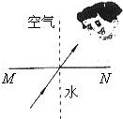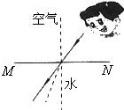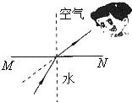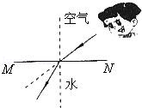

A B C D

【难度】★★

【答案】A

三、凸透镜成像

**知识点一：凸透镜成像规律**

【例1】将一玩具鹦鹉（如图甲）紧靠凸透镜，然后逐渐远离的过程中，通过凸透镜观察到三个不同的像（如图乙），则三个像出现的先后顺序是： （ ）

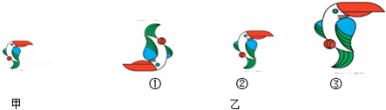

A．③②① B．③①② C．②③① D．②①③

【难度】★★

【答案】C

【例2】小明在用可变焦的光学照相机（一种镜头焦距大小可根据需要发生改变的光学照相机）给小兰拍了一张半身照之后，保持相机和小兰的位置不变，又给小兰拍了一张全身照。关于这个过程对相机的调节，下列说法中正确的是 （ ）

A．焦距变大，像距也变大 B．焦距变小，像距也变小

C．焦距变大，像距变小 D．焦距变小，像距变大

【难度】★

【答案】B

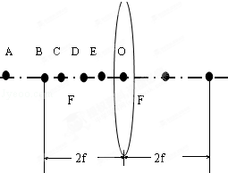

【例3】如图所示的凸透镜，若把它用在书写投影仪上，则物体应放的位置为 （ ）

A．A点 B．B点 C．C点 D．E点

【难度】★★

【答案】C

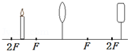【例4】在“探究凸透镜成像规律”的实验中，当凸透镜、光屏和蜡烛的位置如图所示时，光屏上能成清晰的像，那么 （ ）

A．把蜡烛和光屏的位置互换，光屏上不会成清晰的像

B．利用成像特点可制成照相机

C．把蜡烛向左移动，调整光屏的位置，得到的像变大

D．所成的像是倒立、放大的实像

【难度】★★

【答案】D

【例5】小明同学在光具座上做“研究凸透镜成像”的实验中，当光屏、透镜及烛焰的相对位置如图所示时，恰能在光屏上得到一个清晰的像，由此判断，他所用凸透镜的焦距f （ ）

菁优网：http://www.jyeoo.comA．8cm＜f＜10cm B．10cm＜f＜16cm

C．f＜8cm D．f＞20cm

【难度】★★

【答案】A

四、光的色散

**知识点一：颜色的形成**

【例1】以下各种单色光中，属于三原色光之一的是 （ ）

A．红光 B．橙光 C．黄光 D．紫光

【难度】★

【答案】A

【例2】下列有关光现象的说法中，正确的是 （ ）

A．光在水中的传播速度是3×108m/s

B．彩色电视的画面上的色彩是由红、绿、蓝三种色光混合而成

C．正在放映的投影屏幕是光源

D．透过有色玻璃看白色的墙壁呈红色，是因为玻璃吸收了红光

【难度】★

【答案】B

【例3】在没有任何其他光照的情况下，舞台追光灯发出的绿色光照在穿白上衣、红裙子的演员身上，观众看到她 （ ）

A．全身呈绿色 B．上衣呈绿色，裙子不变色

C．上衣呈绿色，裙子呈紫色 D．上衣呈绿色，裙子呈黑色

【难度】★★

【答案】D

【例4】阳春4月，荷兰花海的各种郁金香竞相开放，争妍斗艳，喜迎各地的游客。在太阳光的照耀下，游客看到的鲜艳的红郁金香是因为 （ ）

A．红郁金香能发出红色的光

B．红郁金香能反射太阳光中的红色光

C．红郁金香能发出白色的光

D．红郁金香能吸收太阳光中的红

【难度】★★

【答案】B



**随堂检测**

1、如图，我看不见“美景”的原因是 （ ）

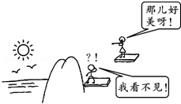A．光的直线传播

B．光的反射

C．光的折射

D．光的色散

【难度】★

【答案】A

2、下列光现象，可用光的直线传播知识解释的是 （ ）

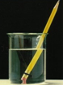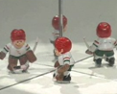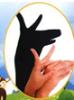

A．错位的铅笔 B．镜中的像 C．雨后的彩虹 D．手影游戏

【难度】★

【答案】D

3、某同学站在平面镜前，在他远离平面镜的过程中，下列说法中正确的是 （ ）

A．镜中的像逐渐变小 B．镜中的像与平面镜的距离逐渐变小

C．镜中的像逐渐变大 D．镜中的像与平面镜的距离逐渐变大

【难度】★

【答案】D

4、在研究凸透镜成像的实验中，点燃蜡烛后，无论怎样移动光屏，在光屏上都不能形成蜡烛的像，其原因是蜡烛放在了凸透镜的 （ ）

A．二倍焦距以外 B．二倍焦距处 C．焦点以外 D．焦点以内

【难度】★

【答案】D

5、下列关于光学现象的描述中不正确的是 （ ）

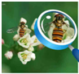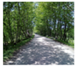

A．树荫下的阴影是小孔成的像 B．放大镜利用了光的折射

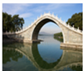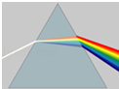

C．桥在水中的倒影是光的反射现象 D．三棱镜分解太阳光利用了光的折射

【难度】★

【答案】A

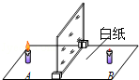6、如图所示为“探究平面镜成像特点”的实验装置图。下列有关该实验的说法，正确的是（ ）

A．选择大小相等的蜡烛A、B是为了比较像距与物距的关系

B．为了便于观察，该实验最好在较暗的环境中进行

C．把光屏放在玻璃板后像所在位置，像会成在光屏上

D．将蜡烛A远离玻璃板，像会变小

【难度】★★

【答案】B

7、如图所示，小明同学在“探究凸透镜成像规律”实验时，烛焰在光屏上成了一个清晰的像，下列说法正确的是 （ ）

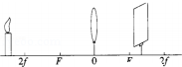A．投影仪就是利用这一成像原理制成的

B．为了从不同方向观察光屏上的像，光屏应选用光滑的玻璃板

C．实验中蜡烛越烧越短，光屏上蜡烛的像向上移动

D．要使光屏上烛焰的像变小，只需将蜡烛靠近凸透镜

【难度】★★

【答案】C

8、图中画的是王小刚同学的眼镜，从眼镜判断，他的眼睛 （ ）

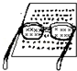A．是远视眼

B．是近视眼

C．视力正常，眼镜是太阳镜

D．一只眼视力基本正常，另一只是近视眼

【难度】★

【答案】A

9、把蜡烛放在距离凸透镜50cm处，在透镜另一侧的光屏上观察到倒立、缩小的清晰像．那么凸透镜的焦距不可能是 （ ）

A．5cm B．10cm C．20cm D．30cm

【难度】★★

【答案】D

10、如图所示，若入射光线与平面镜成30°夹角，则 （ ）

A．入射角是30°

菁优网：http://www.jyeoo.comB．反射光线与镜面的夹角是60°

C．入射角增大5°，反射角增大10°

D．反射角是60°

【难度】★

【答案】D

菁优网：http://www.jyeoo.com11、在凸透镜的主光轴上放一根木棒，a端在1倍焦距与2倍焦距之间，而b端在2倍焦距之外，如图所示，那么透过透镜观察 （ ）

A．a、b端都变粗 B．a端变细，b端变粗

C．a、b端都变细 D．a端变粗、b端变细

【难度】★★★

【答案】D

12、小明到湖边游玩，他站在岸上看到了：①岸上的树，②水中的鱼，③空中的小鸟，④自己在水中的倒影。则在小明看到的景物中，属于光的反射形成的是________，属于光的折射形成的是_______（填序号）。

【难度】★

【答案】①③④；②

13、如图所示，小海同学想进行“探究平面镜成像特点”实验：

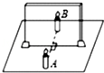（1）实验室现有①厚为5mm的镜子②厚为2mm的镜子③厚为5mm的玻璃扳④厚为2mm的玻璃板，在这四种器材中最优的选择是_____（填序号），将所选器材竖直放在水平桌面上。再取两段相同的蜡烛A和B竖直地放于它的前后，点燃前方蜡烛A。移动蜡烛B，直到看上去蜡烛B与蜡烛A的像完全重合。用两段相同的蜡烛是为了比较像与物________的关系；

（2）小海将光屏放在蜡烛B的位罝上，发现光屏上________（选填“能”或“不能”）承接到蜡烛A的像，这是因为___________________；

（3）当蜡烛A远离镜面，所成像会_______镜面（选填“远离”或“靠近”），像的大小________（选填“变大”、“变小”或“不变”）。

【难度】★★

【答案】④；大小；不能；平面镜所成的像为虚像；远离；不变

14、小红同学在做“研究凸透镜成像规律”的实验时，将点燃的蜡烛、凸透镜、光屏调节到如图所示的位置，光屏中心正好出现清晰的像（未画出）。下列说法中不正确的是 （ ）

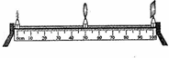A．凸透镜的焦距为25cm

B．屏上的像是倒立的实像

C．蜡烛燃烧变短，屏上像的位置会上升

D．取走光屏，则凸透镜不能成像

【难度】★★

【答案】D

15、在光具座上固定一个凸透镜，使烛焰中心在凸透镜主轴MN上，如图所示，当烛焰在A点时，成像在B点；当烛焰在B点时，成像在C点，则凸透镜位于 （ ）

菁优网：http://www.jyeoo.comA．A点的左侧 B．AB之间

**M A B C N**

C．BC之间 D．C点的右侧

【难度】★★★

【答案】A

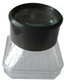16、昆虫观察盒的盒盖是一个凸透镜（如图所示），盒盖到盒底的距离为10cm，利用凸透镜能成正立、放大像的原理可以方便地观察小昆虫。在一次实验中，小明不小心把盒盖上的凸透镜打碎了，为了修好观察盒，老师分别给他提供了焦距为4cm、8cm、10cm和12cm的凸透镜各一个，他应该选择 （ ）

A．焦距为4cm的凸透镜 B．焦距为12cm的凸透镜

C．焦距为10cm的凸透镜 D．焦距为8cm的凸透镜

【难度】★★

【答案】B

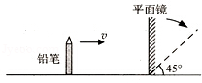17、如图所示，平面镜竖直放置在水平面上，一支直立的铅笔从平面镜前40cm处，以5cm/s的水平速度垂直向平面镜匀速靠近，下列说法正确的是 （ ）

A．铅笔在平面镜中所成的像逐渐变大

B．经过2s，铅笔与它的像之间的距离变为20cm

C．铅笔的像相对于平面镜的速度为10cm/s

D．若平面镜顺时针转至图中虚线位置，铅笔的像将与铅笔垂直

【难度】★★★

【答案】D

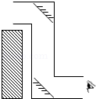18、小明同学在家中用两个平面镜和纸筒制作了一个简易潜望镜，如图所示，他把该潜望镜放到窗户下观察窗外的物体，则观察到的物体的像是 （ ）

A．正立的虚像 B．倒立的虚像

C．正立的实像 D．倒立的实像

【难度】★★

【答案】A

19、小明坐在前排听讲座时，用照相机把由投影仪投影在银幕上的彩色图象拍摄下来。由于会场比较暗，他使用了闪光灯。这样拍出来的照片 （ ）

A．比不用闪光灯清楚多了 B．与不用闪光灯的效果一样

C．看不清投影到屏幕上的图象 D．色彩被“闪”掉了，拍到的仅有黑色的字和线条

【难度】★★★

【答案】C

20、人们在观看“日出”或“日落”现象时，考虑到大气对传播的影响，太阳的真实位置S与人们看到的太阳的位置Q相比 （ ）

A．“日出”时S在Q的下方，“日落”时S在Q的上方

B．“日出”时S在Q的上方，“日落”时S在Q的下方

C．“日出”或“日落”时S均在Q的上方

D．“日出”或“日落”时S均在Q的下方

【难度】★★★

【答案】D

21、如图所示，一点光源位于金属圆筒内部轴线上A点圆筒轴线与凸透镜主光轴重合，光屏与圆筒轴线垂直且距离透镜足够远。此时，点光源正好在光屏上形成一个清晰的像，测出此时凸透镜与圆筒右端面的距离为L；向右移动凸透镜到适当位置，光屏上再次出现了清晰的像。

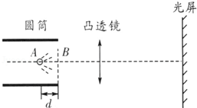

由于光源位于圆筒的内部，无法直接测量出A与筒右端面的距离d，为了求出d的大小，在上述过程中还需要测量出的一个物理是_____________________________________；如果用N来表示该物理量的大小，则可以得出d为____________。

【难度】★★★

【答案】第二次成像时透镜与光屏的距离；N﹣L

21、如图所示，两个并排且深度相同的水池，一个未装水，另一个装水，在两池的中央各竖立一长度相同且比池深略长的标杆，此时，阳光斜射到水池。下列关于两水池中标杆的影子的说法中，正确的是 （ ）

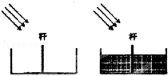A．两池中标杆影子长度相同

B．装水的池中标杆影子较长

C．未装水的池中标杆影子较长

D．装水的池中标杆没有影子

【难度】★★★

【答案】C



**课堂总结**

1、人能够看到物体是因为有光线进入眼睛。

2、分清生活中常见的光现象。

3、结合光路图对凸透镜成像规律进行灵活记忆。



**课后作业**

1、小明在平静的湖边看到“云在水中飘，鱼在云上游”。对于这一有趣现象的形成，下列说法正确的是 （ ）

A．云和鱼都是实像 B．云和鱼都是虚像

C．云和鱼都是由光的反射形成的 D．云和鱼都是由光的折射形成的

【难度】★

【答案】B

2、下列现象或实例遵循光的反射规律的是 （ ）

A．水中叉鱼 B．池底变浅

C．用潜望镜看水上的情况 D．透过放大镜看书上的字

【难度】★

【答案】C

3、当物体放在凸透镜前，距焦点20厘米处，在透镜的另一侧离透镜15厘米的光屏上成像。该凸透镜的焦距 （ ）

A．大于20厘米 B．等于20厘米 C．小于15厘米 D．等于15厘米

【难度】★★

【答案】C

4、在探究凸透镜成像规律的实验中，当烛焰、凸透镜、光屏处于如图所示的位置时，恰能在光屏上得到一个清晰的像。利用这一成像原理可以制成 （ ）

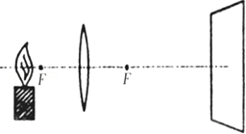A．放大镜

B．照相机

C．幻灯机

D．潜望镜

【难度】★

【答案】C

5、若反射光线与入射光线的夹角为80°，则入射光线与镜面的夹角是 （ ）

A．40° B．50° C．80° D．100°

【难度】★

【答案】B

6、凸透镜成像中，放大实像与缩小实像的转换点在 （ ）

A．焦点处 B．一半焦距处 C．二倍焦距处 D．三倍焦距处

【难度】★

【答案】C

7、人站在竖直放置的穿衣镜前4m处，若人向镜移动1m，则此过程中像的大小变化及移动后人离像的距离为 （ ）

A．变大，6m B．变大，5m C．不变，6m D．不变，8m

【难度】★

【答案】C

8、有一物体，放在离凸透镜20cm的地方，在另一侧的光屏上呈现了一个倒立、放大的实像。现将物体移到离透镜10cm的地方，移动另一侧光屏，在光屏上能呈现 （ ）

A．倒立、放大的实像 B．倒立、缩小的实像

C．倒立、等大的实像 D．不成像

【难度】★★

【答案】D

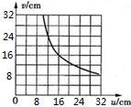9、某班同学在“探究凸透镜成像规律”的实验中，记录并绘制了像到凸透镜的距离v跟物体到凸透镜的距离u之间关系的图象，如图所示，下列判断正确的是 （ ）

A．该凸透镜的焦距是16cm

B．当u=12cm时，在光屏上能得到一个缩小的像

C．当u=20cm时成放大的像，投影仪就是根据这一原理制成的

D．把物体从距凸透镜12cm处移动到24cm处的过程中，像逐渐变小

【难度】★★

【答案】D

10、（多选）探究凸透镜成像的规律时，将焦距为10cm的凸透镜放置在光具座上50cm处，如图，在蜡烛从10cm处逐渐移至45cm处的过程中，烛焰成像的变化情况是 （ ）

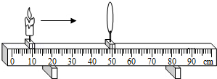A．先变大后变小

B．先变小后变大

C．先成实像后成虚像

D．先成虚像后成实像

【难度】★★

【答案】AC

11、物体离凸透镜20cm处，在凸透镜另一侧12cm处成一个缩小的实像，该凸透镜的焦距是

（ ）

A．10cm＞f＞6cm B．12cm＞f＞10cm C．20cm＞f＞12cm D．26cm＞f＞20cm

【难度】★★

【答案】A

12、下列图象，错误的是 （ ）

菁优网：http://www.jyeoo.com菁优网：http://www.jyeoo.com菁优网：http://www.jyeoo.com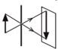

A．小孔成像 B．光的反射 C．玻璃三棱镜折光 D．远视眼矫正

【难度】★★

【答案】D

13、如图所示，一束方向不变的光线从左方射向水面，这时的反射角是β，折射角是γ；若把水槽的左端稍垫高一些，待水面恢复平静时，反射角是β1，折射角是γ1，则 （ ）

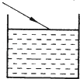A．β1=β，γ1=γ B．β1＜β，γ1＜γ

C．β1＜β，γ1＞γ D．β1＞β，γ1＞γ

【难度】★★

【答案】A

14、下列各种成像中，成的是实像的一组是 （ ）

①小孔成像 ②平面镜成像 ③放大镜成像 ④照相机成像 ⑤幻灯机成像

A．①④⑤ B．②③④ C．①③④ D．②③⑤

【难度】★

【答案】A

15、（多选）下列说法正确的是 （ ）

A．凸透镜是很厚的透镜，而凹透镜是很薄的透镜

B．王伯伯戴的老花镜对光有会聚作用

C．汽车的观后镜是用凸面镜做成的

D．人在照镜时，人离镜近时所成的像特别大

【难度】★★

【答案】BC

16、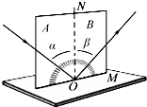在“探究光的反射规律”的实验中，某同学进行了如图所示的实验。实验步骤如下：

|  |  |  |
| --- | --- | --- |
| 实验次数 | 入射角 | 反射角 |
| 1 | 30° | 30° |
| 2 | 40° | 40° |
| 3 | 60° | 60° |

（1）将平面镜M水平放置，在一块标有刻度的白色硬纸板竖直放在平面镜上，硬纸板由A、B两部分组成，且可沿接缝ON折叠，使一束光紧贴硬纸板射向镜面上的O点，从硬纸板上读出入射角和反射角的大小；

（2）再逐次___________________，并将有关数据填入表格中（写出实验步骤）；

（3）根据表中数据得到的实验结论是：___________________________________；

（4）以法线ON为轴，将纸板B向后旋转，这时在纸板B面上_______（“能”或“不能”）看到反射光线，由此说明_____________________________。

【难度】★★

【答案】改变入射角的度数；在反射光路中，反射角等于入射角；不能；反射光线、入射光线和法线在同一平面上

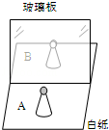17、在“探究平面镜成像特点”的实验中，小丽同学选取薄玻璃板、完全相同的跳棋子A和B、刻度尺、白纸等器材进行实验。

（1）小丽将棋子A放在水平桌面的白纸上，如图所示。她观察发现：薄玻璃板中棋子A的像偏高，且无论在白纸上如何移动玻璃板另一侧的棋子B，都无法使棋子B与A的像完全重合。产生以上实验现象的原因是____________________；

（2）小丽将上述问题解决后，在玻璃板后面的白纸上移动棋子B，直至与棋子A的像完全重合。移去棋子B，在此位置上放置一光屏，光屏上____（选填“能”或“不能”）呈现棋子A的像；

（3）将棋子A靠近玻璃板，再用棋子B在玻璃板后的白纸上移动，直至它与棋子A的像完全重合，发现棋子B_______（选填“靠近”或“远离”）玻璃板。

【难度】★★

【答案】玻璃板没有和水平桌面垂直；不能；靠近

18、如果不慎在照相机的镜头上粘上一个灰尘颗粒（如图），那么拍摄的相片 （ ）

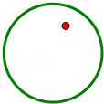A．其上部将出现一个黑点

B．其下部将出现一个黑点

C．其上部和下部皆无黑点

D．其上部和下部各出现一个黑点

【难度】★★

【答案】C

19、如图所示，甲、乙分别是“探究平面镜成像特点”和“探究凸透镜成像规律”的实验装置。

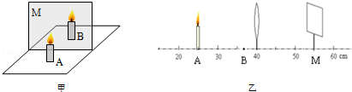

（1）在利用甲图“探究平面镜成像特点”的实验中，用玻璃板代替平面镜进行实验，是为了__________________；手指放在蜡烛______的烛芯顶部不会被烧痛（选填“A”或“B”）；

（2）实验中，在确定蜡烛B和蜡烛A的像是否完全重合时，人眼的观察位置应该是_____（选填：a．直接观察玻璃板后蜡烛B；b．在玻璃板前蜡烛A这一侧不同的位置；c．直接观察光屏，下同）；在判断平面镜中成的是实像还是虚像时，移走蜡烛B，在其像所在位置放一光屏后，人眼的观察位置应该是_____；

（3）在利用乙图装置做“验证凸透镜成实像规律”的实验时，陈刚把蜡烛离凸透镜90cm移动到120cm时，发现像几乎在离凸透镜5cm的地方，他判断凸透镜的焦距是_____cm，理由是：___________

________________；当蜡烛移动到如图示B点时，无论怎样移动光屏都不能在光屏上得到烛焰的像，这时，通过透镜向烛焰同侧观察，能看到烛焰放大的虚像，若蜡烛放到B点_____（左/右）侧，可以使虚像更大。

【难度】★★

【答案】（1）便于确定像的位置；B

（2）b；c

（3）5；当物距很大时，像距非常靠近焦点；左

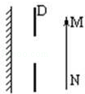20、物体MN放在平面镜前，把一块有大孔不透光的屏D放在平面镜和物体之间（孔的长度是物体MN的一半），如图所示，下述结论中正确的是 （ ）

A．平面镜里不存在物体MN的像

B．平面镜里只有物体MN的一半的像

C．平面镜里仍能形成物体MN完整的像，在屏口的右边能看到完整的象

D．平面镜里仍能形成物体MN完整的像，在屏口的右边无法看到完整的象

【难度】★★★

【答案】D

21、如图，把由同种玻璃制成的正方体玻璃砖A和半球形玻璃砖B放在报纸上，若正方体的边长和半球的半径相同，则从正上方沿图中虚线（中心线）方向往下看中心线对准的文字 （ ）

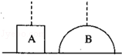A．A和B中看到的都比实际的高

B．A中看到的比实际的高．B中看到的比实际的低

C．A中看到的比实际的高，B中看到的与实际的一样高

D．A和B中看到的都与实际一样高

【难度】★★★

【答案】C

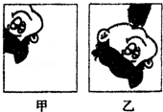22、在儿童乐园，摄影师给卡通人照相，在对焦时，发现毛玻璃上卡通人像的位置如图甲所示。为了使毛玻璃上卡通人像的位置如图乙所示，摄影师应当将镜头适当地 （ ）

A．向下并且向左移 B．向下并且向右移

C．向上并且向左移 D．向上并且向右移

【难度】★★★

【答案】B

23、我们看到大海平静时，海水呈蓝色，其主要原因是 （ ）

A．海水里有盐分

B．蔚蓝色天空映照的结果

C．太阳经漫反射产生的结果

D．其它色光多被海水吸收，主要反射蓝光

【难度】★★★

【答案】D

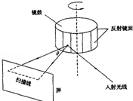24、为了连续改变反射光的方向，并多次重复这个过程，方法之一是旋转由许多反射镜面组成的多面体棱镜（简称镜鼓），如图所示。当激光束以固定方向入射到镜鼓的一个反射面上时，由于反射镜绕竖直轴旋转，反射光就可在屏幕上扫出一条水平线。依次，每块反射镜都将轮流扫描一次。如果要求扫描的范围θ=45°且每秒钟扫描48次，那么镜鼓的反射镜面数目是_________个，镜鼓旋转的转速是_________转/min。

【难度】★★★

【答案】16；180

25、假期到了，公园里游人如织，其中三位游客在同一地点，分别用不同型号的A、B、C相机，对着同一个亭子各拍的照片如图甲、乙、丙所示。拍照时景物到照相机的距离_________（填：“大于”、“小于”或“等于”）照相机二倍焦距；图中照相机的暗箱长度相当于_________（填：“焦距”、“像距”或“物距”）；照片_________是用A拍摄的。

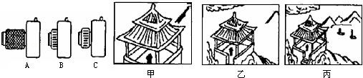

【难度】★★★

【答案】大于；像距；甲